60% van de overstappers koos in 2025 voor glasvezel, kabelinternet steeg naar 22%
Amsterdam, 28 januari 2026 – Zes op de tien Nederlandse huishoudens die in 2025 overstapten van internetabonnement, koos voor glasvezel. Tegelijkertijd groeide het aandeel kabelinternet in één jaar tijd van 13% naar 22%, terwijl DSL juist verder terugviel naar 18%. Dat blijkt uit overstapdata van Overstappen.nl over de jaren 2023 tot en met 2025. De cijfers laten zien dat de meeste overstappers een voorkeur hebben voor glasvezel, maar dat de verhoudingen tussen de netwerken verschuiven.

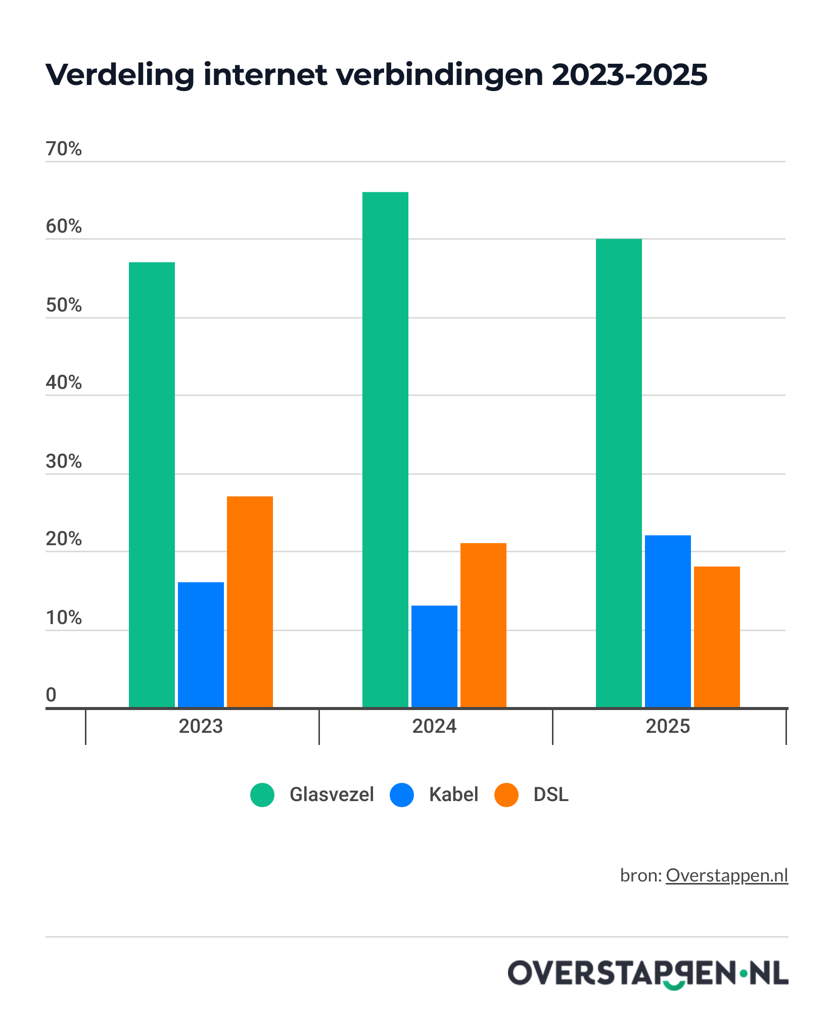

Glasvezel blijft populairst
Glasvezel is al sinds 2023 ieder jaar het meest gekozen netwerk onder overstappers. In 2023 koos 57% van alle overstappers voor een abonnement met glasvezel. In 2024% steeg dit aandeel naar 66%. Afgelopen jaar bleef glasvezel het meest populair, al daalde het aandeel licht (naar 60%).
“Een groot deel van de huishoudens die bewust voor glasvezel kiezen, heeft inmiddels een aansluiting”, zegt telecomexpert Jean-Paul Würsten. “Daardoor groeit het aantal nieuwe glasvezelgebruikers nu iets minder hard, en ligt de nadruk vooral op mensen die overstappen naar een ander netwerk.”
Vraag naar kabelinternet groeit, vooral als alternatief voor DSL
De vraag naar kabelinternet liet afgelopen jaar een groei zien. Na een daling in 2024 stijgt het aandeel in 2025 naar 22%. Daarmee kiest ruim één op de vijf overstappers voor een kabelabonnement. DSL verliest daarentegen al jaren structureel marktaandeel. In 2023 koos nog 27% van de overstappers voor deze verbinding. Het jaar daarop daalde dit aandeel naar 21% en in 2025 bleef hier 18% van over. Deze ontwikkeling komt deels door de uitfasering van DSL, maar ook door de veranderende eisen van consumenten.

“DSL is afhankelijk van de afstand tot de wijkcentrale, wat impact heeft op de snelheid, en daardoor minder geschikt voor intensief gebruik. Voor huishoudens die thuiswerken, streamen of meerdere apparaten tegelijk gebruiken, is overstappen naar kabelinternet of glasvezel een logische stap”, vertelt Würsten.
Keuze voor toekomstbestendige internetverbinding
Würsten merkt op dat consumenten bij het overstappen steeds vaker bewust voor een internetabonnement kiezen dat geschikt is voor intensief gebruik, ook door meerdere mensen tegelijk. Die ontwikkeling wordt ook zichtbaar in de internetsnelheden die huishoudens afnemen. In het derde kwartaal van 2025 had maar liefst 90,9% van de huishoudens een internetaansluiting van 100 Mbit/s of hoger, zo blijkt uit data van de Autoriteit Consument & Markt. “Dat percentage laat zien hoe sterk de vraag naar een snel en stabiel netwerk is toegenomen. Consumenten kiezen steeds vaker voor verbindingen die hier ook op langere termijn aan zullen voldoen”, aldus Würsten.

About: Overstappen.nl
Overstappen.nl is een online vergelijkingssite die consumenten helpt bij het vinden van de beste deals op het gebied van o.a. energie, verzekeringen en telecom. Wij streven ernaar om consumenten inzicht te geven in hun uitgaven, zodat zij weloverwogen keuzes kunnen maken en geld kunnen besparen. We hebben gebruiksvriendelijke vergelijkingstools ontwikkeld die consumenten de mogelijkheid bieden om snel en gemakkelijk aanbieders te vergelijken en over te stappen naar betere opties.<br />
<br />
Sinds onze oprichting in 2012 hebben we al meer dan een miljoen consumenten geholpen aanzienlijke besparingen te realiseren via onze efficiënte en effectieve vergelijkingsdiensten.

Newsroom
View the full press release including more media in our Newsroom.
View the full press release
View all previous press releases

